Тема недели: «Здравствуй, лето! Лето без опасностей».

Тема: « Шестиногие малыши»
Программное содержание: познакомить с разнообразием насекомых, выделив их отличительные признаки (наличие шести ног, раздельного на три части туловища и усиков)
Закрепить представления о том, что в природе нет «ненужных созданий, в ней всё целесообразно и находится в великом равновесии. Воспитывать доброе отношение к маленьким соседям по планете
Взрослый : – Какое сейчас время года? Стало тепло. А в теплую погоду все оживает, пробуждается от спячки. Проснулись и самые маленькие жители нашей планеты – насекомые. А где они зимовали? (Забивались в щели деревьев, в сухой траве, под листьями, некоторые бабочки улетали в теплые края, как перелетные птицы). Почему они прятались зимой? (Они едят листья, стебли, некоторые – созревшие плоды, хвою, других насекомых, а зимой этого нет.)
Взрослый уточняет и дополняет ответы ребенка.
Взрослый: – Я тебе загадаю загадки, а ты мне покажешь насекомое, о котором говориться.
Маленький вертолет.
Летит назад и вперед.
Большие глаза, зовут ее… (стрекоза).
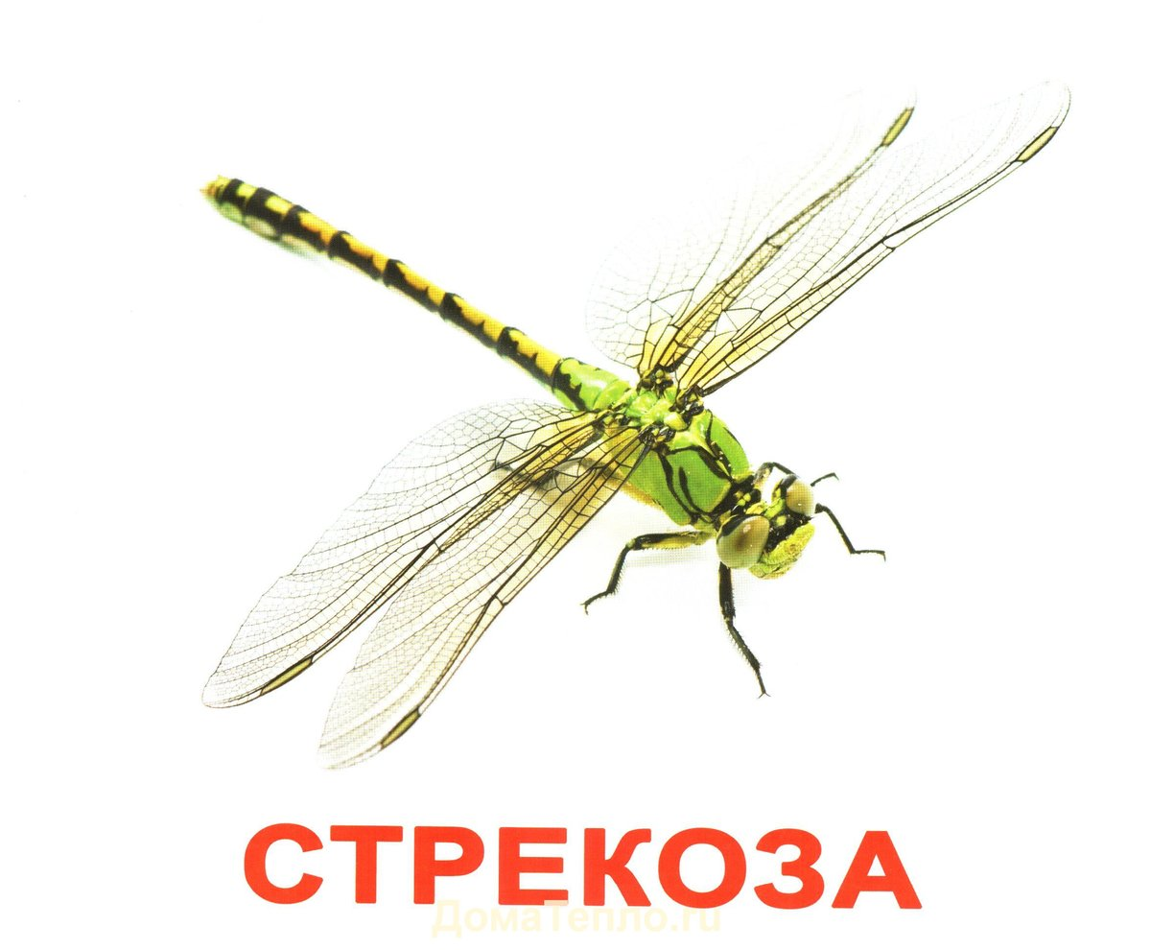

– Как ты догадался, что это стрекоза?

Взрослый: Он работник настоящий,
Очень, очень работящий.
Под сосной в лесу густом
Из хвоинок строит дом. (Муравей)

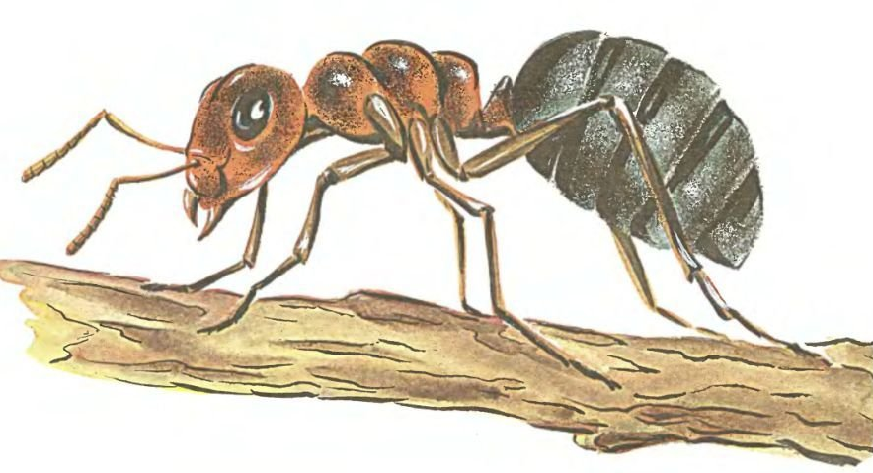

– Какие слова помогли тебе узнать муравья?
Взрослый: Кто с листочка на травинку
Быстро скачет вдоль тропинки?
Кто так весело стрекочет,
Рассказать о чем-то хочет?
Этот человечек – зелененький… (кузнечик).

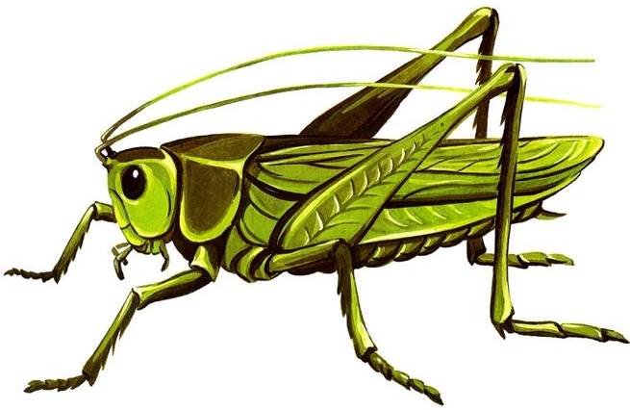
– Почему так решили?
Взрослый: Красненькие крылышки, черные горошки.
Кто это гуляет по моей ладошке? (Божья коровка.)

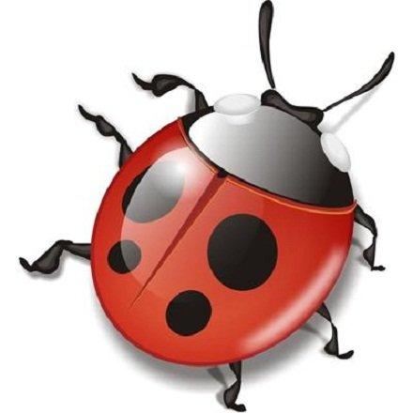
– Какие слова помогли тебе найти отгадку?
Взрослый: Полосатая хозяйка
Полетела над лужайкой.
Похлопочет над цветком,
Он поделится медком. (Пчела) 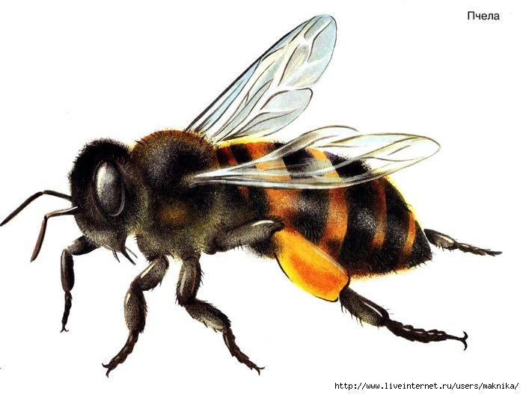
– Как ты узнал пчелу?
Взрослый: Очень маленький на вид,
Надоедливо звенит,
Прилетает вновь и вновь,
Чтобы выпить нашу кровь. (Комар)

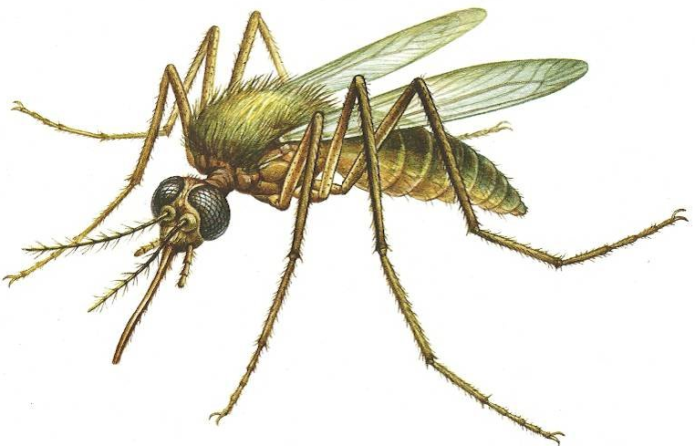
– Почему решили, что это комар?
Взрослый: – Как можно их всех назвать одним словом? (Насекомые.)
–Да, только у насекомых 6 лапок. А что еще есть у насекомых? (Крылья, голова, усики, брюшко.)
Уточнить части насекомых, используя картинку с изображением божьей коровки.

Взрослый: – А сейчас внимательно послушай и скажи, что я назову лишнее?
Игра «Четвертый лишний». Ребенок называет лишнее и обосновывает свой выбор.
Жук, пчела, муравей, кошка;
слон, бабочка, шмель, оса;
божья коровка, комар, тарелка, стрекоза;
ёлка, стрекоза, муха, кузнечик;
шмель, воробей, жук, божья коровка;
муравей, стрекоза, муха, комар. (муравей не умеет летать)

Взрослый: – У большинства насекомых есть крылья. Скажи, пожалуйста, а для чего насекомым крылья? (Чтобы летать.) А как еще передвигаются насекомые? (Ползают, ходят, летают, прыгают и бегают). Вот какие удивительные и разнообразные бывают насекомые.
– Давайте мы сейчас с тобой превратимся в кузнечиков.
Физминутка «Кузнечики».
Поднимайте плечики! Прыгайте, кузнечики! Прыг-скок, прыг-скок! Сели, травушку покушали, Тишину послушали. Опять прыгай высоко, Прыгай ловко и легко.(2 раза)
Взрослый: – Как ты считаешь, есть у насекомых враги? (Есть.) Кто? (Птицы, люди, другие насекомые.) Как же бедным насекомым спастись от врагов?
– Какого цвета майский жук? (Коричневого.) Майский жук живет на ветках деревьев, его не видно. Так он и прячется от своих врагов.
– А как кузнечик спасается от врагов? (Какого цвета кузнечик? Кузнечик прыгает в зеленой травке, его не видно).
– А как же божьей коровке спастись от врагов? Она такая яркая! Её хорошо видно и в траве, и на коре дерева. Её любая птица заметит. Где же ей спрятаться? (Предположения ребенка.) Оказывается, божьей коровке прятаться не обязательно, ведь у неё есть секрет: она сама умеет защищаться от врагов. В минуту опасности она выделяет молочко. Эта жидкость очень неприятно пахнет, поэтому божью коровку никто не ест. Кстати, раз она, как большая корова, даёт молочко, её и назвали «божья коровка».
Некоторые насекомые имеют отпугивающую окраску. На крылья бабочки нарисованы яркие пятна и пестрые узоры. Когда она неожиданно взлетает, расправив крылышки, то может испугать врага

Есть насекомые, которые имеют острое жало. Кто это? Они им прокалывают кожу и выпускают в ранку яд. Птицы и звери знают это и предпочитают не трогать их.
Взрослый:– Насекомые такие маленькие. Мне так хочется называть их ласково. А тебе? Как ласково назовем комара (муху, муравья, стрекозу, жука, пчелу?
Проводится игра «Назови ласково»
Взрослый: – Можно обижать таких маленьких насекомых? Конечно, нет. Мы лучше будем ими любоваться. Так интересно наблюдать, как они летают, бегают, прыгают, играют. Слушать, как они поют свои песенки: жужжат, стрекочут, звенят.
Взрослый: Они умеют ползать, ходить, летать, плавать, прыгать и бегать.
А чем питаются насекомые? (ответы ребенка)
Взрослый: Большинство из насекомых с удовольствием поедает зеленые листья, стебли и молодые побеги растений. Некоторые насекомые питаются созревшими плодами, опавшими листьями и хвоей.
Есть в природе и насекомые – хищники, которые охотятся на других насекомых. (Это стрекоза – она питается маленькими мошками, ловит комаров и жуков; муравьи – они истребляют множество насекомых; кузнечики – они могут с аппетитом закусить неосторожной бабочкой, мухой).
А есть насекомые, которые любят полакомиться медовым нектаром и вкусной цветочной пыльцой (пчелы, шмели, бабочки, мухи).
А сейчас я хочу рассказать тебе, небольшие, но интересные истории о некоторых насекомых.
А ты знаешь кто самый сильный на земле? (ответы ребенка).
Самый сильный на земле – муравей, ведь он переносит тяжести, в 10 раз превосходящие его собственный вес. Муравей очень трудолюбивое насекомое.
- А как называются домики у муравьев? (муравейник).
Муравьи живут в муравейнике большой и дружной семьей. Правит в муравейнике муравьиная принцесса.
А кто нам летом по ночам спать не дает, и все над ухом звенит?(комар).
Как ты думаешь, есть ли у комара уши?
Оказывается, есть. И прячутся они у самца (мальчика) комара в усах. Конечно, не такие уши, как у человека, но с помощью этого органа слуха комарик-самец находит по звону свою подружку.
- Божья коровка, улети на небо, пронеси нам хлеба, черного и белого, только не горелого…
Помните такую присказку?
А какого цвета это насекомое? (красные с черными пятнышками).
Божья коровка еще бывает оранжевого цвета. Красная или оранжевая окраска божьей коровки называется предостерегающей. Птицы знают, что насекомые с такой окраской несъедобные, и не клюют их.
Взрослый: Как ты думаешь, что будет, если уничтожить всех насекомых? (никто не будет опылять растения, если этого не делать, то не будет и самих растений).
Не обижай насекомых, не трогай их, они часть природы.

.
Рисование на тему: ««Бабочки»»
Цель: формировать умения детей передавать в рисунке впечатления от весны; развивать умения удачно располагать изображение на листе; упражнять в рисовании красками (хорошо промывать кисть, осушать ее, набирать краску на кисть по мере надобности).
Материалы к занятию: листы белой бумаги, кисти, гуашь (цвет желтый, синий, красный, зеленый, коричневый), баночки с водой, салфетки, подставки под кисти.

Взрослый: Какое сейчас время года? (Весна)
Взрослый: А после весны, какое время года наступит? (Лето).
Взрослый: Какая тебе погода больше нравится солнечная или пасмурная? ( ответ ребенка)
Взрослый: Давайте покажем солнечное настроение (ребенок улыбается, тянет вверх руки), а теперь грустное настроение (лицо печальное, обхватывает себя руками).
Взрослый: Давай представим, что мы с тобой на зеленой лужайке. Закрой глазки. Чувствуешь, как дует ветерок, он становится все теплее и теплее. (ребенок закрывает глаза.)
Взрослый: А теперь открывай глаза. Посмотри, какая чудесная цветочная полянка перед нами, какие на ней красивые цветы!
Взрослый: Давайте, узнаем кто живет на этой полянке, отгадав загадку:
Шевелились у цветка
Все четыре лепестка.
Я сорвать его хотел —
Он вспорхнул и улетел. (Бабочка)
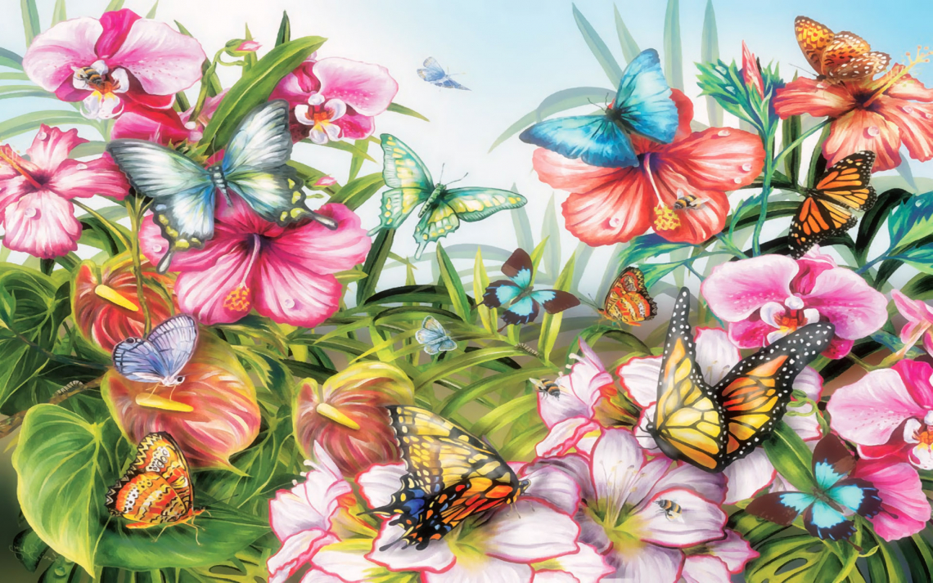

Взрослый: Правильно, молодец! Это конечно же бабочка! Бабочки - удивительные насекомые, у них очень яркие, красивые, нарядные крылья. Бабочки украшают природу, многие из них приносят пользу, опыляя растения.
Посмотрите, на бабочку и скажите, что у бабочки самое большое (крылья)?
Взрослый: Что ты можешь сказать о верхних и нижних крыльях? (Чем отличаются верхние крылья от нижних?) На что они похожи?
Взрослый: Посмотрите на левую и правую часть бабочки, что мы можем сказать о них? (Что они одинаковые).
Взрослый: Правая и левая часть бабочки одинаковые. Я сегодня тебя научу рисовать бабочку быстро, так чтобы правая и левая часть были одинаковыми.
Взрослый: А что есть еще у бабочки (туловище)? Какой формы туловище? Каким цветом туловище?
Взрослый: Какую часть тела мы не назвали? (Голова)
Взрослый: Какой формы голова? А что самое маленькое (усики)? На что похожи усики? Какие крылышки яркие, разноцветные. Увидев красивую бабочку, у нас поднимается настроение. Зачем бабочке крылья? (чтобы летать)
Взрослый: А еще говорят, бабочка порхает, т. е. перелетает с одного цветка на другой. А теперь давай немножко отдохнем.

Физкультминутка «Бабочка»
Спал цветок и вдруг проснулся, (туловище вправо, влево.)
Больше спать не захотел, (туловище в перед, назад.)
Шевельнулся, потянулся, (руки вверх, потянуться.)
Взвился вверх и полетел, (руки вверх, вправо, влево.)
Солнце утром лишь проснется,
Бабочка кружится, вьется. (покружиться)
Взрослый: А теперь я тебе покажу, как можно нарисовать бабочек.
Взрослый: рассказывает и показывает, как нужно рисовать бабочку:
1. Берем лист бумаги, складываем его пополам, разворачиваем.
2.Справа от линии сгиба рисуем два крыла: верхнее - большое и нижнее - маленькое.

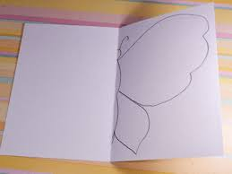

Возьми кисточку. На кисточку набери краску. Будем рисовать крылья от линии сгиба справа.
Сначала рисуем большое - верхнее крыло, потом маленькое - нижнее.
Раскрасим крылья яркой краской с одной стороны
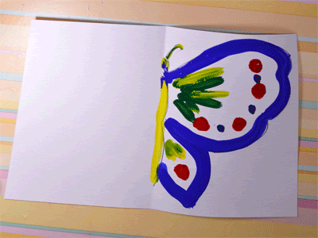

3.Складываем лист по линии сгиба и разглаживаем ладонью.
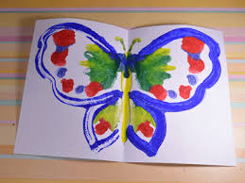
4.Разворачиваем – и получаем красивую бабочку!
5.Дорисовываем туловище голову и усики коричневой краской.
Далее взрослый вместе с ребенком приступает к рисованию бабочки.
Взрослый: Молодец! Очень хорошо у тебя получилось! Замечательная бабочка! А у меня совсем другая расцветка получилась. А чтобы бабочки могли лететь, им надо подсушить крылышки на солнце.

Развитие речи на тему: «Описание предмета по его специфическим признакам»
Программное содержание: закреплять умение составлять описание насекомого, рассказывать о его внешнем виде, качествах и свойствах;
учить согласованию существительных, прилагательных и местоимений в роде;
закреплять правильное произношение звуков (р-рь), учить слышать эти звуки в словах, подбирать слова с этими звуками, четко и ясно произносить слова и фразы, произносить чистоговорку отчетливо с разной громкостью и темпом.

Взрослый показывает ребенку картинки с насекомыми и предлагает по схеме составить описательный рассказ.

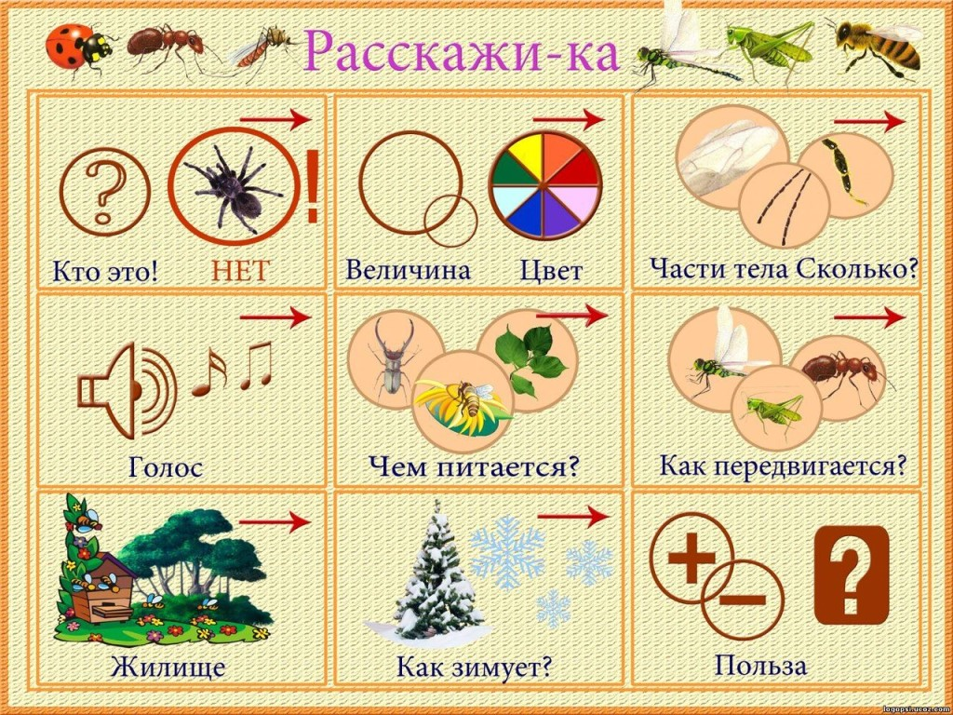

Взрослый: Я буду говорить начало слова , а ты его окончание ( роза красн… ребенок говорит окончание )-ая

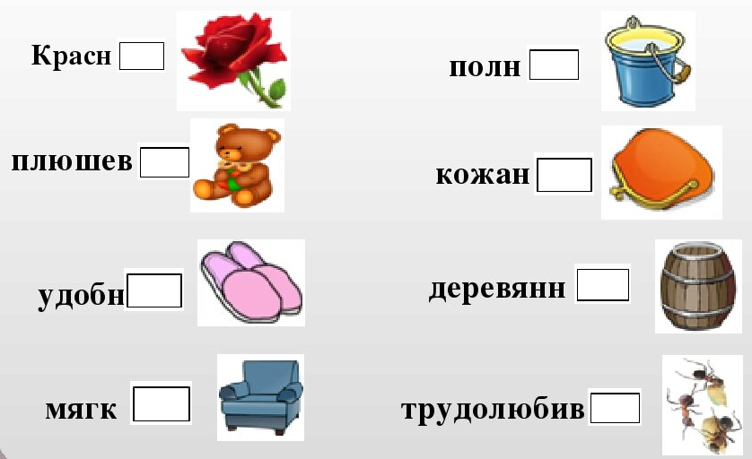

Ребенку предлагается договаривать следующие слоги.
Взрослый: Произнеси недостающие слоги.
Ра-ра-ра- начинается иг…. (ра)
Ро-ро-ро- у мальчика вед…. (ро)
Ру-ру-ру- продолжаем мы иг….(ру)
Ры-ры-ры- подарили нам ша (ры)
Ре-ре-ре- стоит дом на го (ре)
Ри-ри-ри- на ветках снеги… (ри)
Ар-ар-ар- кипит наш само….(вар)
Арь-арь-арь- на стене висит фо… (нарь).
Взрослый предлагает ребенку отчётливо произнести чистоговорки: Ра-ра-ра- у мышонка есть нора;
ре-ре-ре –носим воду мы в ведре.

Математическое развитие на тему: «Закрепление временных понятий»
Программное содержание: Закреплять временные понятия; умение ориентироваться в пространстве; развивать внимание, творческое воображение.

Игра: «Когда это бывает?»

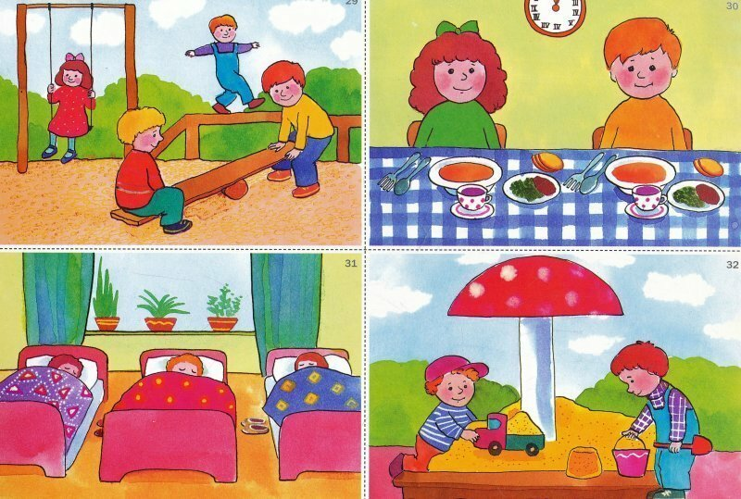

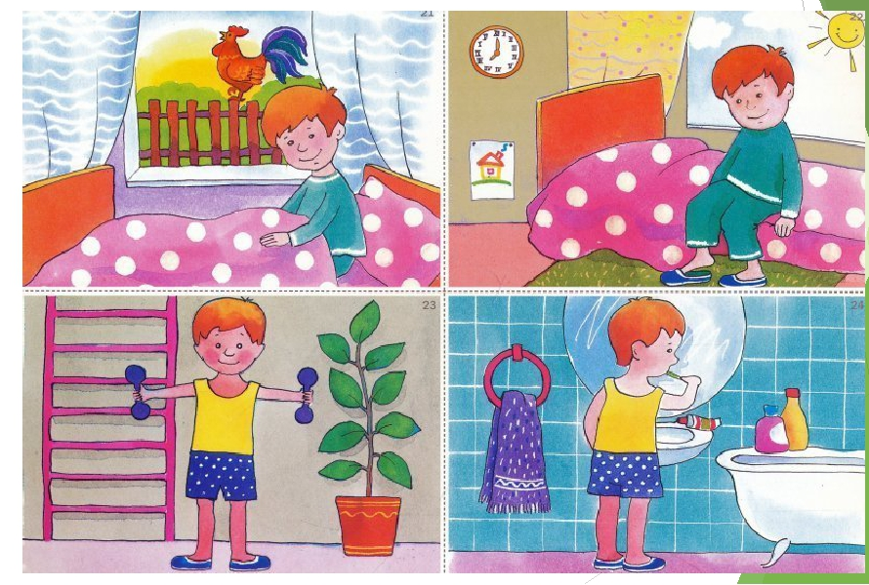

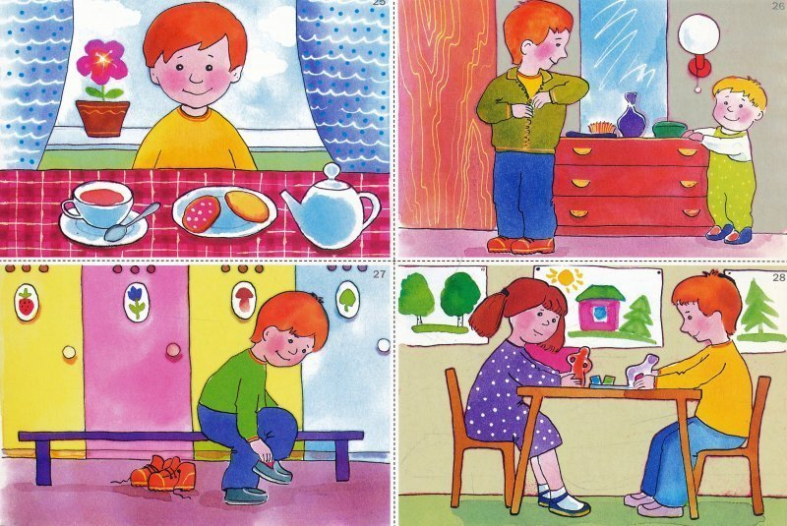

Игра «Что ты делаешь утром, днем, вечером и ночью?»

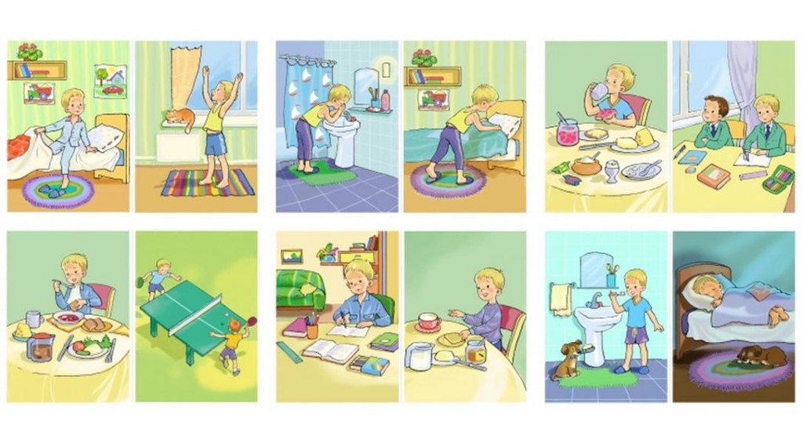

Игровое упражнение «Расставь по порядку»

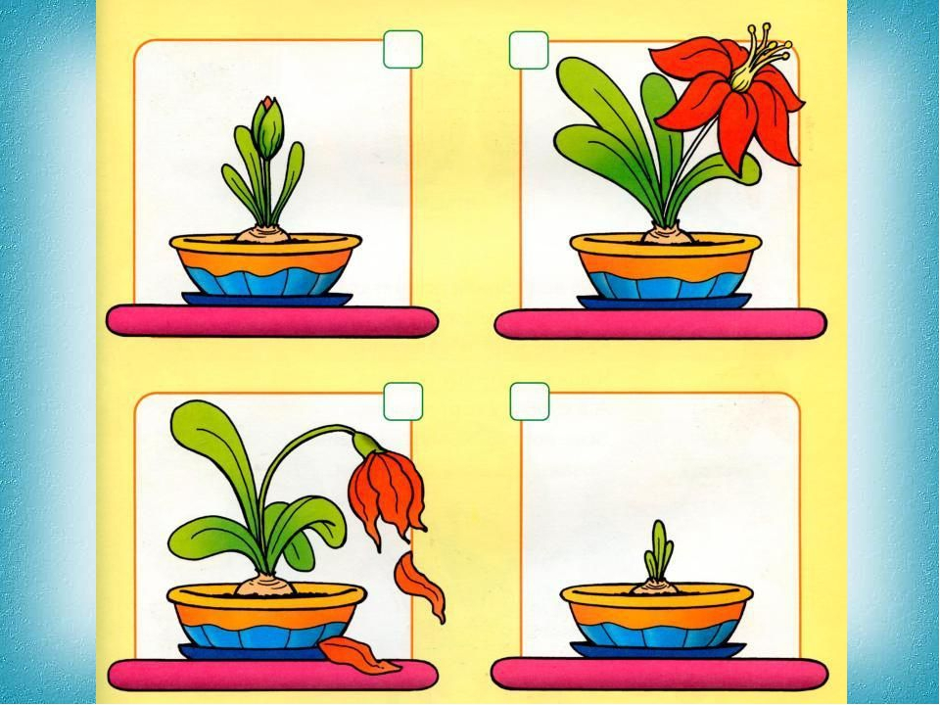

Игровое упражнение «Подбери игрушки»

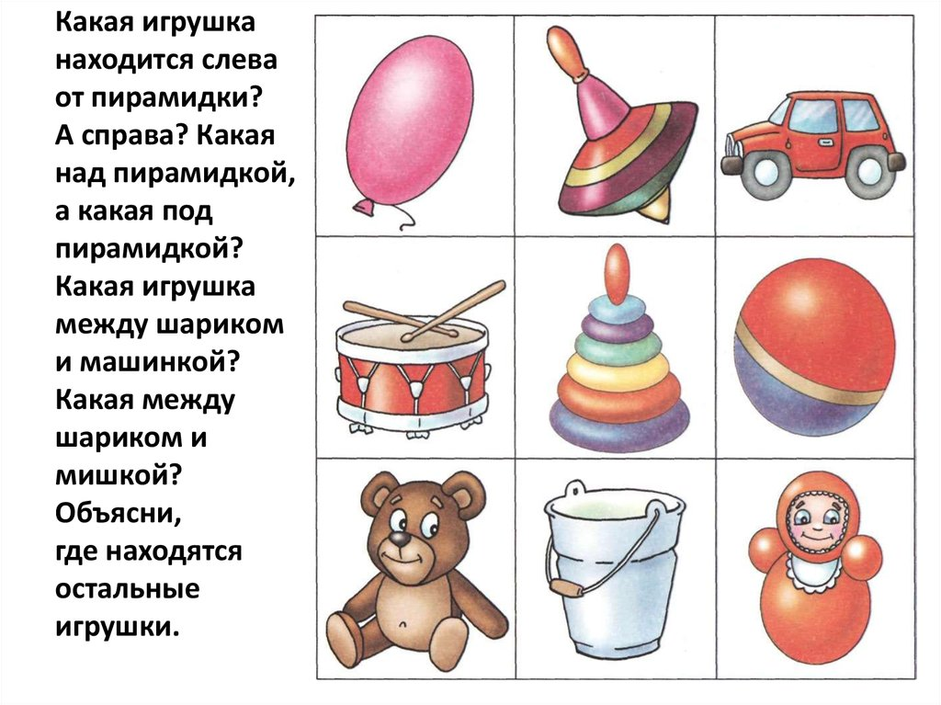

Игровое упражнение «Вчера, сегодня, завтра»
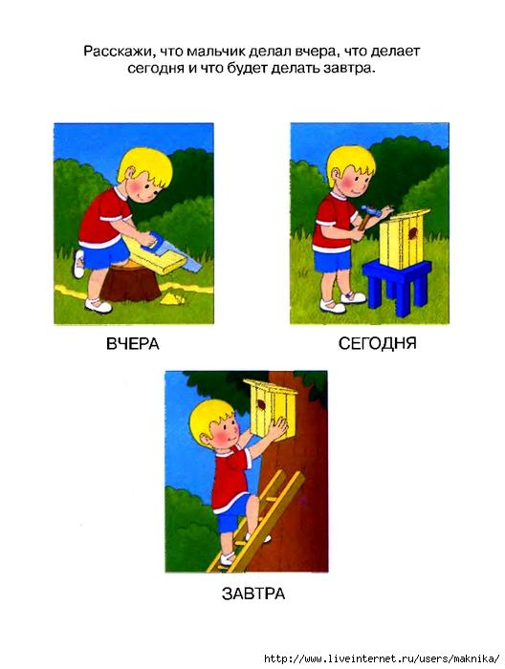

Аппликацию на тему: «Божья коровка»
Программное содержание: Закрепить умение работать с изобразительным материалом: цветная бумага и картон; учить детей располагать детали в определенном порядке; закрепить умение работать с ножницами; способствовать развитию мелкой моторики пальцев рук; воспитывать доброе и заботливое отношение к насекомым; усидчивость и аккуратность в работе, желание доводить начатое дело до конца, эстетический вкус; развивать логическое мышление, творческое воображение.
Материалы для занятия: лист картона зеленого цвета (листок) цветная бумага черного (брюшко и голова) и красного цвета (крылышки, ножницы, клей, карандаш или фломастер,
Взрослый обращается к ребенку: - Мы с тобой сегодня попробуем сделать божью коровку из бумаги.
Для этого нам потребуется большой и маленький черные круги для туловища и головы, два красных круга для крылышек
Взрослый вырезает ребенку из картона листок.

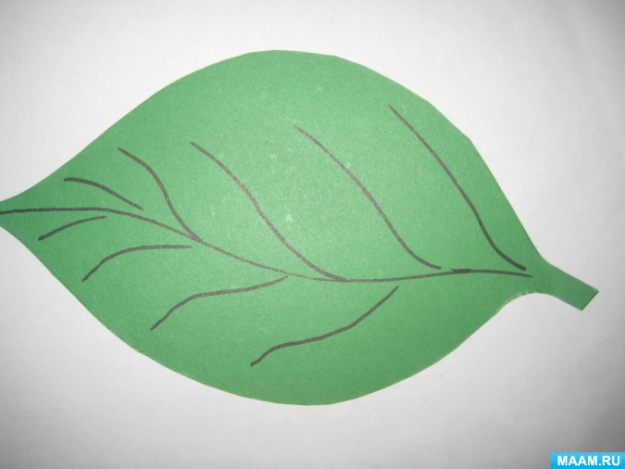

Затем предлагает квадраты черного и красного цвета и напоминает прием срезания уголков у квадрата для получения кругов.

Начинаем приклеивать туловище « божьей коровке»

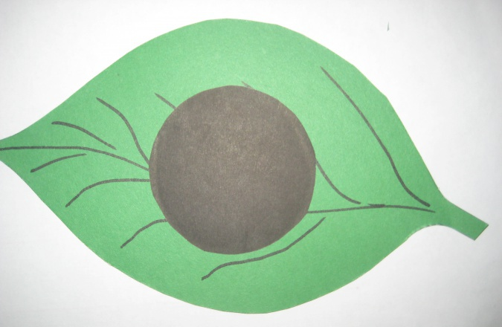
Теперь возьмем маленький черный круг и сложим его пополам, полукруг приклеим божьей коровке головку. Теперь нужно сделать глазки, чтобы наша божья коровка могла видеть как красиво вокруг.
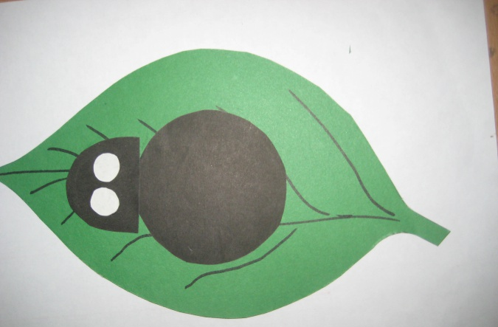
Но наша божья коровка хочет взлететь и не может, ей нужны крылышки. Мы с тобой возьмем два красных круга и сложим их пополам, это будут крылья.
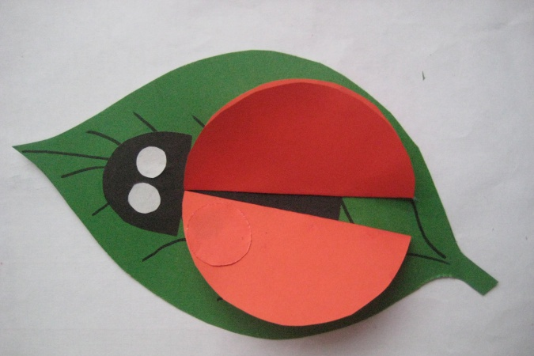
Наклеиваем эти два полукруга. Посмотри, как она расправляет свои крылышки. Потом наклеиваем на крылья черные точки, пятнышки. Маленькие кружочки для пятнышек на крыльях можно сделать при помощи дырокола, но их можно и вырезать.

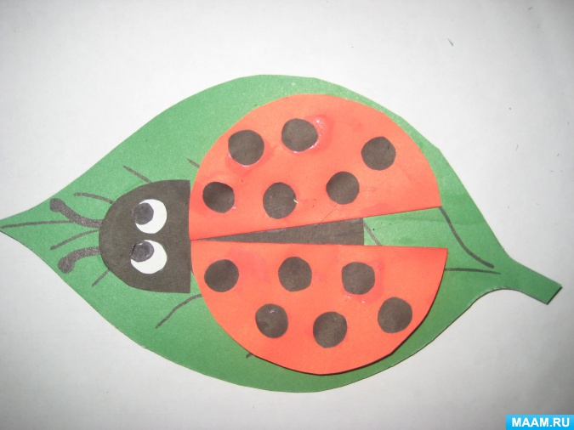
Вот и получилась у нас божья коровка. Осталось подрисовать усики черным фломастером.

